# Герб На ДОк

**Белгородская область**

**администрация СЕТИЩЕНСКОГО СЕЛЬСКОГО ПОСЕЛЕНИЯ**

**муниципального района**

**«красненский район»**

распоряжение

**с. Сетище**

**«15» марта 2022 г. №35-р**

**О плане мероприятий по межведомственному**

**взаимодействию в сфере профилактики**

**немедицинского потребления наркотических**

**средств, психотропных веществ и их аналогов,**

**противодействия их незаконному обороту**

**в Сетищенском сельском поселении на 2022 год**

В целях создания условий для приостановления распространения наркомании, формирования негативного отношения к потреблению наркотиков и существенного снижения спроса на них, сокращением уровня преступности и правонарушений, связанных с незаконным оборотом наркотиков до уровня минимальной опасности для общества, на основании распоряжения администрации муниципального района «Красненский район» от 09 марта 2022 года №216-р «О плане мероприятий по межведомственному взаимодействию в сфере профилактики немедицинского потребления наркотических средств, психотропных веществ и их аналогов, противодействия их незаконному обороту в Красненском районе на 2022 год»:

1.Утвердить прилагаемую систему мер профилактики немедицинского потребления наркотических средств, психотропных веществ и их аналогов, противодействия их незаконному обороту в Сетищенском сельском поселении на 2022 год (далее – Система мер). (Приложение 1).

2. Возложить на антинаркотическую комиссию при главе администрации в Сетищенского сельского поселения (Мамонов В.А.) координацию деятельности участников реализации Системы мер.

3. Секретарю антинаркотической комиссии при главе администрации Сетищенского сельского поселения (Карепина В.Н.):

- обеспечить выполнение мероприятий Системы мер в полном объеме и в установленные сроки (Приложение №1);

- представлять ежеквартально в отдел безопасности и правопорядка аппарата администрации района (Алексеева О.Н.) аналитическую информацию и статистические сведения о реализации Плана мероприятий до 5 числа месяца, следующего за отчетным периодом, а также оперативную информацию по текущим вопросам.

4. Контроль за исполнением распоряжения возложить на главу администрации Сетищенского сельского поселения Мамонова В.А.

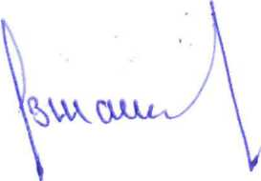

**Глава администр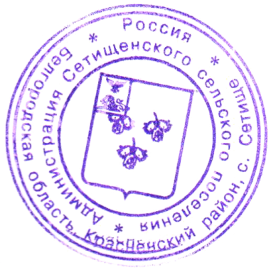ации**

**Сетищенского сельского поселения В.А. Мамонов**



|  |
| --- |
| **Приложение**  **к распоряжению администрации**  **Сетищенского сельского поселения**  **муниципального района**  **«Красненский район» от «15» марта 2022г.№ 35-р** |

**План мероприятий по межведомственному взаимодействию в сфере профилактики**

**немедицинского потребления наркотических средств,**

**психотропных веществ и их аналогов, противодействия их незаконному обороту**

**в Сетищенском сельском поселении на 2022 год**

|  |  |  |  |  |
| --- | --- | --- | --- | --- |
| **№ п/п** | **Содержание мероприятий и основных работ** | **Сроки исполнения** | **Основные исполнители и соисполнители или участники реализации системы мер профилактики (по согласованию)** | **Ожидаемые конечные результаты** |
|
| **1** | **2** | **3** | **4** | **5** |
| 1 | Проведение на территории сельского поселения комплексной оперативно-профилактической операции «Мак 2022», направленной на выявление и уничтожение дикорастущих и незаконных посевов наркосодержащих растений на территории района | II- IV квартал  2022 года | Антинаркотическая комиссия при главе администрации Сетищенского сельского поселения | Выявление и уничтожение собственной сырьевой базы нарко-содержащих растений |
| 2 | Проведение ежегодного месячника «Знать, чтобы жить!» приуроченного Международному дню борьбы с наркотиками и наркобизнесом | Июнь  2022 года | Сетищенская основная общеобразовательная школа | Создание условий для более широкого информирования обучающихся и молодежи района о вреде наркотиков |
| 3 | Спартакиада среди сельских поселений | 1-2 квартал | Администрация сельского поселения | Пропаганда здорового образа жизни среди населения |
| 4 | Выпуск информационной продукции (буклеты, памятки, закладки, флаеры | Июнь  2022 года | Сетищенский Дом культуры | Формирование здорового образа жизни подростков и молодежи |